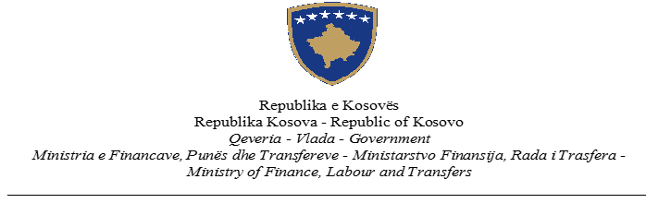
Obrazac Partnerstva
Partnerstvo uključuje odnose između NVO, koje podrazumievaju odgovornost za sprovođenje programa / projekta koji finansiraju pružaoci finansijske podrške. Da bi projekat / program koji se sprovodi bez problema, sve organizacije koje su deo partnerstva mora biti u skladu sa principima dobre prakse u saradnji:
1. Pre podnošenja prijave kod pružaocima finansijske podrške, svi partneri će pročitati tekst javnog poziva i uputstva za podnošenje prijava i razumeti svoju ulogu u projektu / programu.
2. Svi partneri ovlašćuju podnosioca zahteva da ih zastupa u svim odnosima sa pružaocem finansijske podrške u kontekstu implemen;tacije projekta / programa.
3. Podnosilac prijave i sve partnerske organizacije će se redovno sastajati i raditi zajedno na projektu / implementacije programa, procenu i reviziju načina da se prevaziđu izazove i poteškoće u realizaciji projekta.
4. Svi partneri će učestvovati u pripremi zajedničkih opisnih izveštaja i posebnim finansijskim izveštajima, i podnosilac u ime svih partnera da dostavi davaocu finansijske podrške.
5. Predlozi za promjene kod partnerstva projekta moraju biti obavljeni sa sporazumom između partnera, a podnosilac zahteva ga dostavljati pružaocima finansijske podrške.
DEKLARACIJA PARTNERSTVA

Mi smo pročitali sadržaj programa projekta / aplikativnog programa:
_____________________________________________________________________

Koji će se podneti na javni poziv za javnu finansijsku podršku projektima NVO-a licenciranim od strane MFRT u oblasti socijalnih i porodični usluga, i slažemo se s'njim. Mi se obavezujemo da se pridržavamo gore navedenih principa dobre prakse u partnerstvu i angažovanju partnera navedenih u aplikaciji. [U slučaju odobrenja projekta i potpisivanja ugovora za dodelu sredstava, partneri će također predstaviti potpisani ugovor o partnerstvu za realizaciju projekta]
Naziv partnerske organizacije | Naziv osobe ovlašćena za zastupanje | Potpis ovlašćenog predstavnika i pečata

Mesto i datum: |  | MP
Puno ime i potps ovlašćenog
predstavnika

